**Состав**

**профсоюзного комитета**

**Садовникова –Хохлова А.А.** – председатель ППО Государственного учреждения образования «Озерицкослободская средняя школа», председатель профсоюзного комитета, ответственная за экономическую и профессиональную защиту.

**Якубовская Людмила Александровна** – заместитель председателя профсоюзного комитета

**Балабков Виктор Михайлович** – общественный инспектор по охране труда, сектор туристско-экскурсионной работы

**Миронова Татьяна Владимировна,**

**Кулинкович Анастасия Анатольевна** – сектор организационно-массовой работы

**Липницкий Николай Анатольевич** – сектор физкультурно-оздоровительной работы

**Баль Вера Анатольевна, Кмит Татьяна Владимировна** – сектор по работе и ветеранами

**Немиро Татьяна Игоревна** сектор по работе с молодежью

В первичной профсоюзной организации

Государственного учреждения образования «Озерицкослободская средняя школа»

Белорусского профессионального союза работников образования и науки

**состоит на учёте 97 членов**

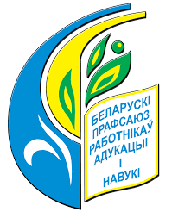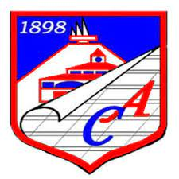

Обращайтесь по возникающим вопросам в профсоюзный комитет!

Мы всегда выслушаем, дадим компетентный ответ и

поможем в решении проблем!